数字经济：踏上高质量发展之路
来源：中国电子报、电子信息产业网 作者：卢梦琪
健康码、行程卡助力疫情联防联控；5G网络催生农产品电商直播等新业态新模式为乡村振兴贡献力量；数字孪生、云计算让城市管理更加智慧灵活……
党的十八大以来，从“互联网+”行动、国家大数据战略实施、加快建设数字中国，到“将数据作为生产要素参与分配”，我国数字经济发展在砥砺奋进中取得显著成就，产业规模已稳居世界第二位。
当前，数字经济正引领生产要素、组织形态、生产范式、商业模式全方位变革，我国大数据、云计算、人工智能等数字技术不断突破，并和实体经济深度融合，助推产业数字化转型，也为百姓带来切实获得感。我国数字经济在保持规模高速增长的同时，正向基础更牢、结构更优、动力更足的高质量发展之路迈进。

数字经济规模超过45万亿元
十年来，我国深入实施数字经济发展战略，数字经济成为我国经济发展中创新最活跃、增长速度最快、影响最广泛的领域。工信部数据显示，从2012年至2021年，我国数字经济规模从11万亿元增长到超45万亿元，数字经济占国内生产总值比重由21.6%提升至39.8%，数字经济在国民经济中的地位更加稳固、支撑作用更加明显。
2012年到2021年，我国规模以上电子信息制造业实现营业收入由8.5万亿元增长到14.1万亿元；规模以上电子信息制造业增加值由12.1%增长到15.7%，增速创下近10年新高。
十年间，我国软件产业实现收入平稳较快增长，软件业务收入由2.5万亿元增长到9.5万亿元，软件业出口额由368亿美元增长到521亿美元。
十年间，我国信息技术服务收入由不到2.5亿元增长到6万亿元。2021年，云服务、大数据服务共实现收入7768亿元，同比增长21.2%，占信息技术服务收入的12.9%，占比较上年同期提高4.6个百分点。
2012—2021年电子信息制造业和工业增加值增速情况
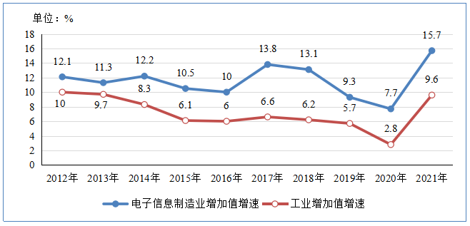
来源：工信部
十年间，我国电子商务发展迅速，全国网络零售额由2012年超过1.3万亿元增长到2021年的13.1万亿元。其中，2021年，实物商品网上零售额10.8万亿元，首次突破10万亿元。
中国社会科学院工业经济研究所研究员陈晓东在接受《中国电子报》记者采访时表示，数字经济是一种绿色、创新、可持续的高质量经济范式，是能够引领产业结构升级的新动能，也是新技术、新产品、新业态、新模式的综合体现，其在支撑基础、技术特征、组织结构与产业组织等方面都展现出独特优势。特别是新冠肺炎疫情以来，数字经济展现出强大的抗冲击能力和发展韧性，并在维持消费、保障就业、稳定市场等方面发挥了积极作用。充分发挥数字经济在生产要素配置中的优化与集成作用，进一步促进数字经济与实体经济的深度融合，进而提升实体经济的发展韧性与创新能力。
数字经济发展“底座”不断夯实
当前，新一轮科技革命和产业变革深入发展，数字技术突飞猛进。我国数字基础设施覆盖广，在5G、云计算、大数据、人工智能等先进数字技术领域处于世界前列，为制造业数字化转型提供了有利条件。
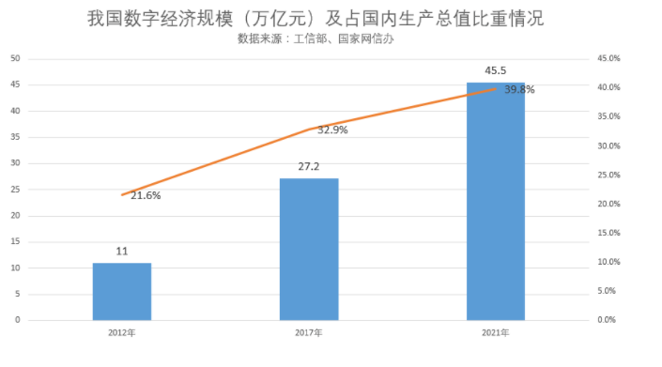
十年来，我国大力实施“双千兆”网络协同发展行动计划，推广升级千兆光纤网络，建设品质优良、集约高效、安全可靠的精品5G网络。实施5G应用创新行动计划，培育5G产业生态，系统拓展应用领域。深入推进网络提速提质，提升IPv6端到端贯通能力，推进移动物联网全面发展。工信部数据显示，截至2022年6月底，中国5G基站数达到185.4万个，5G移动电话用户数超过4.5亿户，所有地级市全面建成光网城市，千兆光纤用户数突破6100万户，启动建设多条“东数西算”干线光缆。
十年来，我国大数据产业逐渐步入高质量发展阶段，2021年产业规模达1.3万亿元，全国遴选出604个大数据典型试点示范，新产品新模式不断涌现，大数据产品和服务体系初步形成。北京、上海等地先后成立数据交易所，积极探索数据要素流通利用新业态。区域集聚成效显著，全国建设了12个大数据领域国家新型工业化产业示范基地，初步形成了大企业引领、中小企业协同、创新企业不断涌现的发展格局。
十年来，我国算力产业规模快速增长，近五年平均增速超过30%，算力规模排名全球第二。2021年，中国算力核心产业规模超过1.5万亿元，其中云计算产业规模超过3000亿元，IDC服务市场规模超过1500亿元，人工智能核心产业规模超过4000亿元。算力产业链条持续完善，包括算力设施、算力平台、算力服务等在内的具有国际影响力的算力产业生态初步形成，一批具有示范效应的算力平台、新型数据中心以及产业基地相继落地。我国构建多层次的计算基础设施体系，推动建设公共数据共享交换平台、大数据交易中心等设施，提升人工智能基础设施服务能力。
截至2022年6月底，我国在用数据中心机架总规模超过590万标准机架，服务器规模约2000万台，算力总规模超过150EFlops。
百度董事长兼首席执行官李彦宏表示，随着数字技术应用范围遍及城乡，一系列数字化解决方案将更加便捷地深入到交通、制造、工业、能源等多个领域，成为推动产业智能化转型的重要推动力，在提升实体经济效率的同时，催生更多新业态、新产业、新模式。
数字经济赋能千行百业迈上新台阶
“发展数字经济对我国社会运行效率、产业运行效率、经济结构优化等诸多方面来说都是核心突破口。” 浙江大学国际联合商学院数字经济与金融创新研究中心联席主任盘和林表示。
如今，数字应用正深入生产端，自动驾驶、远程操控、AI检测等进入了制造、煤矿、港口等行业。“数字中国的下一波发展浪潮，正是千行百业的数字化，数字技术与实体经济的融合将越来越紧密、越来越深入。”华为轮值董事长胡厚崑表示。

十年间，我国传统产业数字化转型进程提速升级，大数据、云计算、人工智能等新一代信息技术与制造业加速融合，工业互联网创新发展迈出更坚实步伐。截至2022年6月底，工业互联网应用已覆盖45个国民经济大类，工业互联网高质量外网覆盖300多个城市。“5G+工业互联网”512工程纵深推进，建设项目超过3100个。智能制造工程加速实施，孵化解决方案供应商已经超6000家，服务范围覆盖90%以上制造业领域，规模以上工业企业关键工序数控化率和数字化研发设计工具普及率分别达到55.7%、75.1%。
十年来，数字经济不断为中小企业赋能。目前，全国培育专精特新企业已有4万多家，制造业单项冠军企业超过800家。工业企业和工业设备上云上平台，制造业企业提升研发设计、生产制造、企业运维等产业链各环节数字化水平。在比亚迪总装工厂中，5G+工业互联网技术让这座老旧工厂实现蜕变，精益化生产和柔性制造，让生产效率提升了25%；老板电器三部茅山基地工厂中所有设备接入云平台后，设备数据采集从过去“秒级”提升到“毫秒级”，稳定性提升到100%，工厂整体生产效率提高了45%，同时生产成本降低了21%。截至2021年底，制造业重点领域关键工序数控化率、数字化研发设计工具普及率分别为70.9%和74.7%，比2012年分别提高46.3个和25.9个百分点，协同研发设计、无人智能巡检、数字工厂、智慧矿山等新场景、新模式、新业态蓬勃兴起。
中国社会科学院金融研究所金融科技研究室主任尹振涛在接受《中国电子报》采访时指出，数字经济的一个特点就是规模经济，中国拥有大量的人口和小微企业主体，为发挥数字经济优势提供了很好的舞台。且中国企业在产品应用和拓展方面优势明显，可以说中国发展数字经济具备得天独厚的优势，建设更加完善的数据要素市场，发挥数字技术能力刺激传统产业转型升级是当前重要发展方向。
数字经济提升百姓获得感
数字经济赋能实体经济腾飞的过程中，各种丰富的数字应用也已深入到生活的方方面面，为居民生活带来诸多改善。

数字政府治理服务效能显著增强。我国电子政务在线服务指数全球排名提升至第9位，“掌上办”“指尖办”已成为各地政务服务标配，“一网通办”“跨省通办”取得积极成效，超90%的省级行政许可事项实现网上受理和“最多跑一次”。阿里云智能副总裁、行业解决方案研发部负责人曾震宇向《中国电子报》记者表示，阿里云“一网通办”和“一网统管”解决方案目前已经覆盖了全国27个城市，面向9千万群众和363万家企业提供了智能化政务服务。其中浙江“一网通办”仅去年1年就为全国2000万群众完成7000万线上办件量。
数字抗疫对统筹推进疫情防控和经济社会发展发挥了至关重要的作用。健康码的普及和使用达到前所未有的程度，安全稳定性能大幅提升。2022年1月以来，全国各地健康码系统承载能力平均提升了7倍。健康码从最初“万码奔腾”到基本实现“一省一码”，并逐步推动跨省“互通互认”。
我国交通基础设施数字化程度持续提高，高速公路实现了“全国一张网”运行，智慧交通已用于高速管理、城市交通、港口调度、机场运营、车路协同。智慧民航建设让全国40家千万级机场开通了“易安检”服务，安检通行效率提升了30%，行李跟踪系统也实现了射频识别“串线成网”，让百姓体验到民航运行效率和民航服务品质的提升。
邮政快递业自动化智能化水平不断提升，无人仓、无人车、无人机等智能设施、装备加快应用，快件最高日处理能力近7亿件，有力支撑了各类电商发展，极大地方便了人民群众享受网购。2021年，我国实物商品网上零售额首次超过10万亿元，同比增长12.0%。
城市治理的数字化转型让居民生活更便利。华为城市智能体助力助力城市数字化转型，上海市黄浦区综合汇聚房屋、人口、环境、水电、12345热线等10多类数据，实现事态实时推送预警，管理服务精准到户；苏州工业园打通汇聚园区31个部委办局及相关单位共计43个信息系统数据，以视频AI对河道进行监管，实现对河道内乱扔垃圾、倒排污水等场景自动抓拍、自动报警，促进社会综合治理精准化。
尹振涛向记者表示，党的十八大以来，党中央、国务院高度关注数字经济和新兴数字技术的发展，出台许多政策进行支持和扶持。在这种背景下，平台经济、互联网经济等新模式不断出现，涌现出大量的具有新型数字经济特点的平台企业。百姓、企业以及政府都不断感受到数字经济带来的好处，三者之间在数字经济领域形成了良好的互动，让数字经济发展更加快速和健康。
中国电子信息产业发展研究院发布的《中国数字经济发展现状与趋势洞察》中指出，近年来，中国数字经济总量保持高速增长，数字经济内部结构更优化，随着传统产业数字化转型向“深水区”迈进，产业数字化效率提升规模进一步扩大，数字经济是中国经济高质量发展的重要引擎，推动国民经济发展动力更足。

